
Základní škola Třemošnice, okres Chrudim, Pardubický kraj
538 43 Třemošnice, Internátní 217; IČ: 70989176, tel: 469 661 719,
emaiI: zskola@tremosnice.cz, www.zs-tremosnice.cz
Registrační číslo: CZ.1.07/1.4.00/21.2459
Název: Škola pro každého – kvalita a efektivnost ve využití lidských zdrojů
Výukový materiál
VY_52_INOVACE_21_ PŘEHLED HALOGENIDŮ
Název materiálu
(téma): PŘEHLED HALOGENIDŮ
Sada: Přírodopis, 2. stupeň
Autor: Ing. Luděk Škrovánek
Anotace: PŘEHLED HALOGENIDŮ
(práce s interaktivní tabulí, pracovní list)

© Výukový materiál je majetkem ZŠ Třemošnice, okres Chrudim, Pardubický kraj, 2012

Ing. Luděk Škrovánek, 24.1.2012, 9. ročník, V/2, Člověk a příroda, Přírodopis – HALOGENIDY, interaktivní práce

PŘEHLED HALOGENIDŮ
- sloučeniny halových prvků (F, Cl, Br a I)
- jsou hospodářsky významnými nerosty
HALIT (KUCHYŇSKÁ SŮL) NaCl
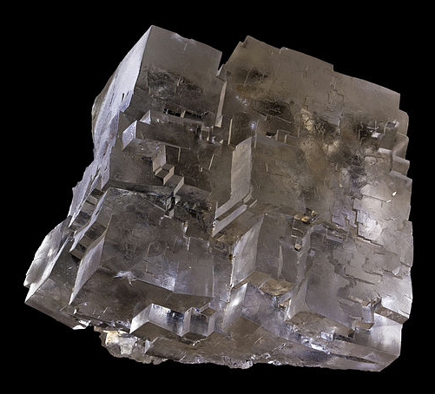
Jedná se o životně důležitý minerál, který je potřebný pro životní funkce většiny organizmů. Dospělý člověk zkonzumuje za rok 7,5 kg soli.
V chemickém průmyslu je halit důležitý pro tvorbu sodíku, jedlé sody, chlóru, kyseliny solné a mnoho dalších látek, v mydlovarnictví, sklářství, metalurgii
a v papírenském průmyslu, či při výrobě barev.

SYLVÍN KCl
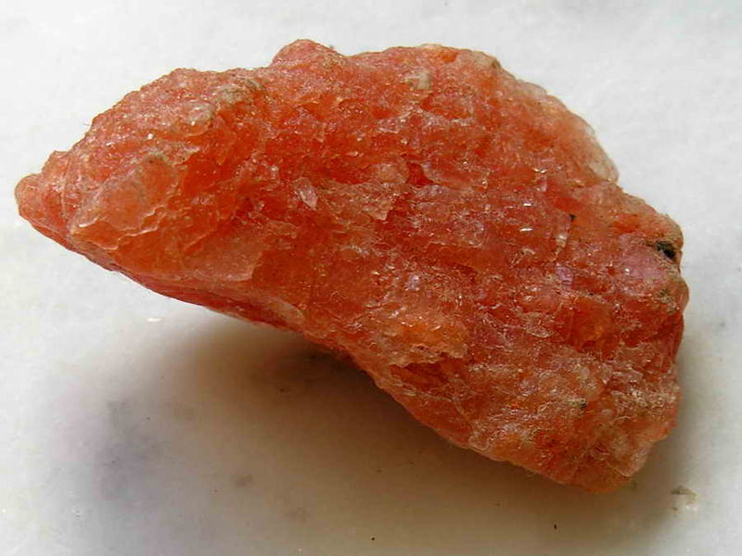
Sylvín vzniká vysrážením v solných jezerech nebo
z mořské vody krystalizuje ze sopečných plynů.
Výskyt řídký.
Chemický průmysl, zdroj draslíku.
KAZIVEC (FLUORIT) CaF₂
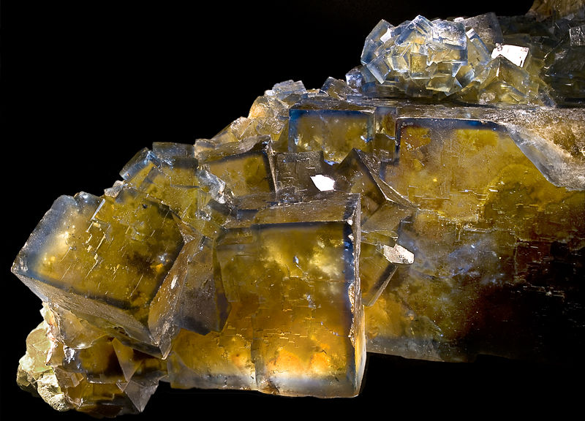
- Běstvina (v Železných horách) (3.3.) žluté a zelené krystaly s křemenem a bílým nebo narůžovělým barytem.
- drahokamy, výroba fluoru

VARIANTY FLUORITŮ
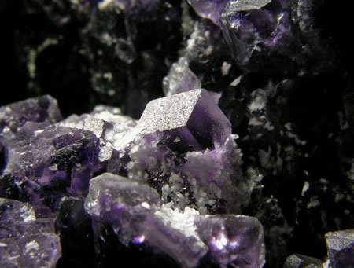
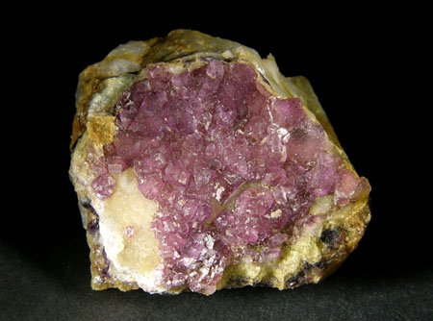
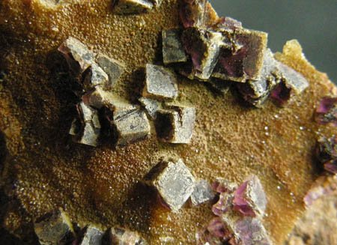
KRYOLIT Na₃[AlF₆]
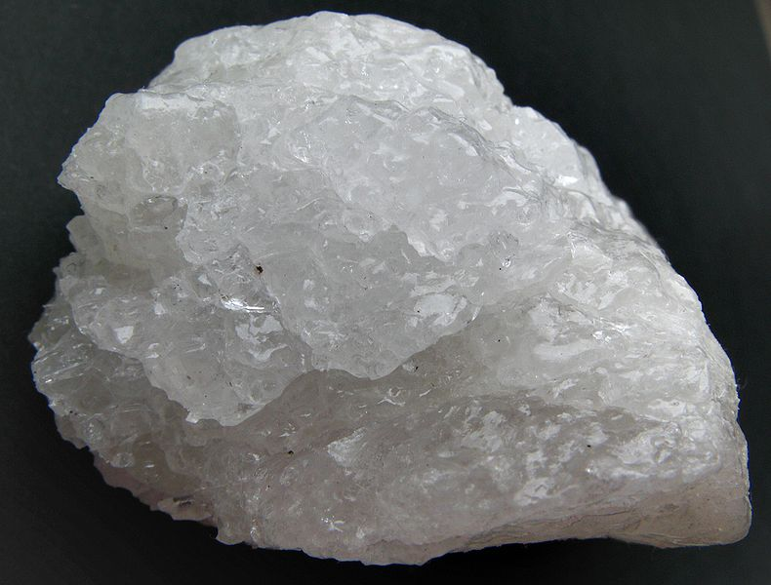
- dříve výroba hliníku, dnes výroba glazur a optických skel

http://upload.wikimedia.org/wikipedia/commons/7/7c/Selpologne.jpg
http://upload.wikimedia.org/wikipedia/commons/0/0c/Mineral_Silvina_GDFL105.jpg
http://upload.wikimedia.org/wikipedia/commons/9/9b/FluoriteValzergueFillonjaune.jpg
http://mineralycv.webgarden.cz/image/17382414
http://mineralycv.webgarden.cz/image/17382396
http://mineralycv.webgarden.cz/image/17382418
http://upload.wikimedia.org/wikipedia/commons/4/40/Kryolith2.jpg

